Especificación de CU 16:

Compartir Obra

Versión 1.0

# Historial de Revisiones

|  |  |  |  |
| --- | --- | --- | --- |
| **Fecha** | **Versión** | **Descripción** | **Autor** |
| 09/12/2020 | 1.0 | Primera versión del DECU 16. Luego de que el documento anterior haya sido separado por CU. | Analísta |
|  |  |  |  |
|  |  |  |  |
|  |  |  |  |

# 

# Otros Documentos

|  |  |
| --- | --- |
| **Previos a este** | **Siguientes a este** |
| [Documento de Negocio](https://docs.google.com/document/u/1/d/1Ss9D61R7w2vzUFKG4AWc16p4Dvu6eBCO2K-zyPymrRQ/edit) | Diseño de Wireframe de UI |

# 

# 

# Tabla de Contenidos

Historial de Revisiones 2

Otros Documentos 2

Tabla de Contenidos 3

1. Introducción 5

1.1. Propósito 5

1.2. Alcance 5

1.3. Definiciones, siglas y abreviaciones 5

1.4. Referencias 5

1.5. Resumen 6

2. Descripción General 6

2.1. Diagrama de Casos de Uso 6

2.2. Descripción 6

2.3. Actores 7

2.4. Precondiciones 7

2.5. Poscondiciones 7

2.6. Flujo Básico 7

2.7. Flujo Alternativo 7

2.8. Excepciones 7

2.9. Prototipos visuales 8

2.10. Requerimientos no funcionales 8

# Introducción

## Propósito

La especificación de un caso de uso ayuda al equipo de desarrollo a definir los alcances del mismo y su funcionalidad además apoya directamente a las fases de Diseño y Construcción al detallar y definir su secuencia en el sistema.

Este documento tiene el propósito de realizar dicha especificación para el Caso de Uso 16: Compartir Obra

## Alcance

El alcance de la especificación de este Caso de Uso está limitado a la primera versión del Sistema Artemis. Dentro de su propia área de acción. Para este caso, esa sería la vista de obra.

## Definiciones, siglas y abreviaciones

Se usarán las mismas definiciones usadas en Artemis-DN (Documento de Negocio de Artemis) como base. Además de ellas cualquier otra definición, sigla o abreviación será colocada a continuación.

* **Link:** Es una dirección de enlace en la que al hacer clic podemos dirigirnos directamente a una obra en específico.
* **Portapapeles:** Herramienta del sistema operativo que permite almacenar temporalmente información. En este caso se almacenarán ahí el link que queremos compartir.

## Referencias

Documentos a los cuales nos vamos a referir:

* Artemis-DN (Documento de Negocio)

Medios no documentados:

* Artemis-Lluvia de ideas
* Reuniones y conversaciones

## Resumen

El usuario podrá obtener un enlace que dirija directamente a la vista de la obra que desea compartir.

# Descripción General

## Diagrama de Casos de Uso

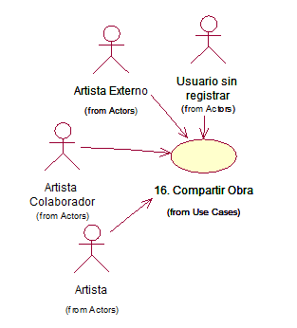

## Descripción

Cualquier usuario en la vista pública de una obra tendrá la posibilidad de copiar el link asignado a la obra en cuestión al portapapeles. Ese link podrá redirigir a cualquiera hacia la vista de la obra.

## Actores

* **Artista Colaborador:** Artista que tiene permisos de Colaborar con obras del Artista con sesión activa.
* **Artista Externo:** Artista sin permisos de colaboración.
* **Usuario sin registrar:** Usuario de la plataforma que no tiene una sesión iniciada.
* **Artista:** Cuenta del artista con la sesión activa.
* **Artemis:** Plataforma Web para Artistas.

## Precondiciones

El usuario se encuentra en la vista de una obra.

## Poscondiciones

El usuario habrá copiado el link de la obra a su portapapeles.

## Flujo Básico

* + 1. El usuario se encuentra en la vista de la obra.
    2. El usuario hace clic en “Compartir obra”.
    3. La plataforma genera el link.
    4. La plataforma lleva el link al portapapeles del usuario.
    5. La plataforma avisa que el link ha sido copiado al portapapeles.

## Flujo Alternativo

## Excepciones

**[EX1] Error al generar link:**

* + 1. Se genera un error en el punto 2.6.3.
    2. La plataforma avisa que se originó un error y no se pudo generar el link
    3. La acción se descarta.

**[EX2] Error al copiar link:**

* + 1. Se genera un error en el punto 2.6.4.
    2. La plataforma avisa que se originó un error y no se pudo copiar al portapapeles.
    3. La acción se descarta.

## Prototipos visuales

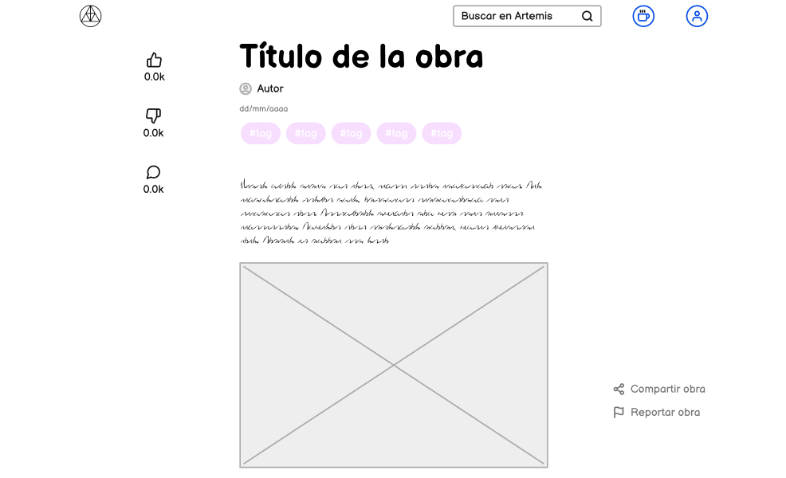

## Requerimientos no funcionales

Fiabilidad: Los links debe de redirigir únicamente a la obra en cuestión y no a otra parte de la plataforma.